Cadastro pessoa física

Primeiro campo CPF. (vai buscar na base de dados da receita federal)
E vai preencher o campo NOME e informa o estatus do CPF.
Em baixo de nome como gostaria de ser chamado?( (PRIMEIRO NOME, SOBRENOME, APELIDO ETC) ) Se for do mesmo nome original tem uma caixinha do lado para marcar indiferente.

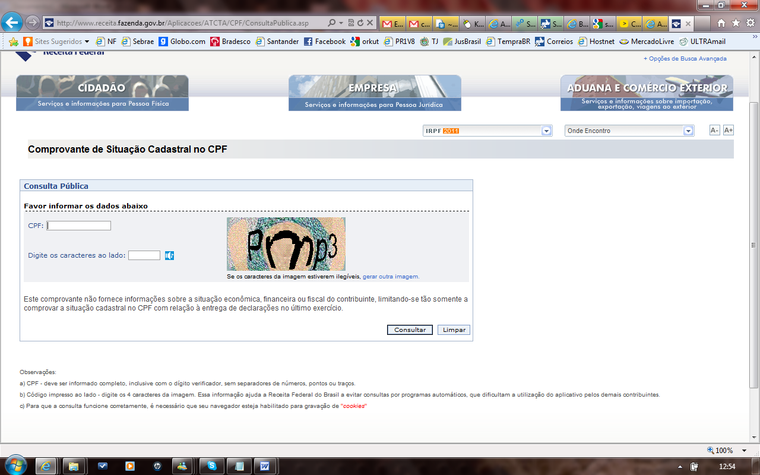

Resultado da pesquisa
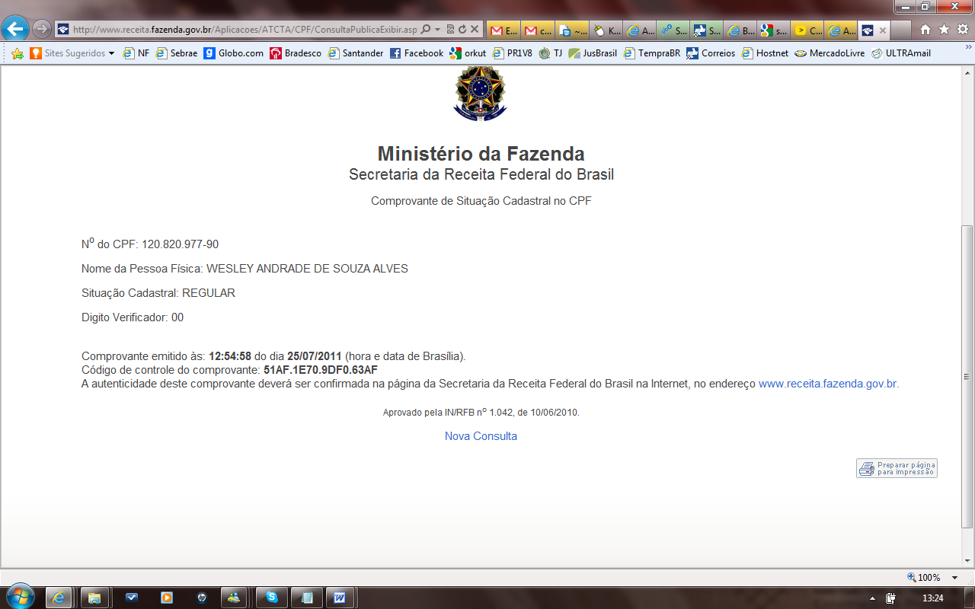

Ou seja vamos usar o campo nome e situação cadastral.

Que vai ser preenchido automaticamente.

Sexo: (masculino e feminino)
2)

Só precisa do campo grupo do cliente e é aquele campo de escolhas....pq o grupo é cadastrado previamente...ai é tipo aquele campo que vc escolhe o estado que clica e tem vários...entao..ai tem nenhum e os outros grupos com subgrupos.
Ex:

Município
- Escolas Municipais
- 8ª CRÊ
- Escolas Estaduais
- V Metropolitana
- Postos de Saúde
- XVII RA

Isso é para caso mandemos malas diretas elas possam ser enviadas para grupos de clientes específicos..

3)
Responsável pelo Cadastro: ai aparece quem ta logado. Para saber quem foi que cadastrou aquele cliente, se foi o vendedor José ou o Pedro ou eu.....

4)
Mostrar a idade da pessoa ao lado, automaticamente. Tem que ser dinâmico para ir atualizando sempre sozinho conforme a pessoa for fazendo niver (simples conta matemática...)

- Naturalidade coloca campo tipo o de estado com os estados ali já. E cidade de nascimento ( com a lista das cidades) tem isso pronto por ai..
- Nacionalidade deixa BR ou estrangeiro. (vem antes da naturalidade)
- Campo telefone 4 ( residencial, celular e comercial contato direto e comercial geral com espaço para ramal) incluir DDD de acordo com a cidade do cadastro. Do endereço
Email pessoal
Emeil secundário
Email profissional

5)

- Estado civil, (solteiro, casado, uniao estável, separado, divorciado e viúvo), se marcar casado ou união estável, exibir o campo nome do cônjuge e data de nascimento e signo dele logo abaixo.(nformar a idade ao lado automaticamente)

6)

- Ai endereço residencial (que vai ser o endereço de entrega) digitar o cep e definir o endereço automaticamente (que nem na kaliunga), numero e complemento e ponto de referencia e exibi mapa Google mapa na hora de visualizar as info do cliente.
- Aqui pergunta se a casa é se própria ou alugada e tempo de residência (campo com 6 meses, até 2 anos, até 5 anos e até 10 anos e mais de 10anos)

Pesquisa social:

Profissão (achar um banco com uma lista de profissões) pra escolher acho que no curriculoum .com tem.
Funcionário publico (sim ou não.)
Horário do expediente: entrada: saída:
Trabalha: sábado? Sim ou não.
Trabalha domingo? Sim ou nao
Trabalha feriados? Sim ou nao
- Filhos? Sim ou não.
- Se sim aparece campo Quantos? E opção de escolha de 1 a 7 e ai exibe embaixo X campos (de acordo com a quantidade de filhos) pedindo Nome, nascimento e se mora na casa. (informar idade automaticamente e signo_)
- Perguntar quantos filhos moram na casa(de 0 a 7) isso armazena no BD como numero de dependentes.
- Os pais moram com vc? Sim ou não
- Em baixo o campo nome do pai e campo nome da mãe e pedindo data de nascimento. E a caixinha do lado de cada um com a opção falecido.

Salário bruto:
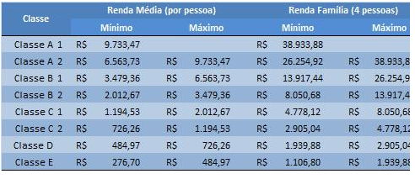
Ai o sistema divide o valor do salario dele pelo salario mínimo e da como resultado a classe dele (segundo IBGE) ai La na pag de configuração geral tem que ter um campo para informar o salário mínimo vigente no pais, para servir de referencia para o sistema)
Posse de bens (ai o sistema vai somar os pontos das respostas e vai dar num quadradinho do lado em distaque bunito a CLASSE dele a, b, c, etc, segundo ABEP , ou seja vão sair duas classes..)
(http://pt.scribd.com/doc/54430011/Criterio-Brasil-2011)
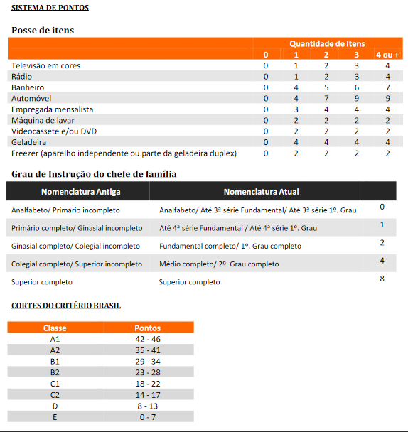

Religião
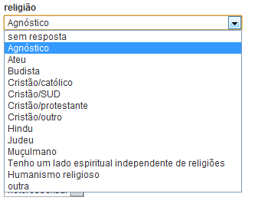

Visão política
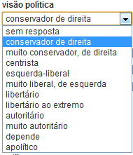
Filiado a partido político (sim ou não) se sim abrir caixa de seleção com os partidos.
http://pt.wikipedia.org/wiki/Anexo:Lista_de_partidos_pol%C3%ADticos_no_Brasil só as siglas.

Fuma

Bebe
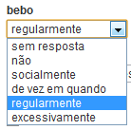

Tem Animal de estimação: (sim ou não)
Se sim abre campo quantos? De 1 a 7
Ai abre a X campos com oppção (cachorro, gato, passarinho, outros)
Se outros abre campo para digitar outros

Escolaridade
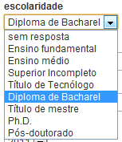

se marcar de médio a bacharel abrir campo do lado para escolher a faculdade ou colégio dele (essa lista acho que tem no ciee e no site curriculum.com... podemos roubar de La) se marcar outro abre o campo para digitar o nome da instituição de ensino.

Orientação sexual:
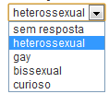
Cor da pele:
Cor dos olhos:
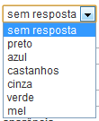

Cor dos cabelos
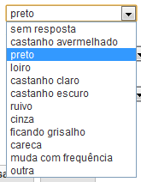

Numero do sapato?

Estado do Brasil que gostaria de conhecer? Lista de estados.

Facebook? Qual? Para integrar e solicitar amizade automaticamente pelo nosso perfil da empresa no face.

